Národní památkový ústav
Valdštejnské náměstí 3, 118 01 Praha – Malá Strana,
IČ 75032333, DIČ CZ75032333

za který jedná: územní památková správa na Sychrově
se sídlem Zámek Sychrov, čp. 3, 463 44 Sychrov
zastoupená ředitelem PhDr. Milošem Kadlecem
bankovní spojení: ČNB č. 400004-60039011/0710,
(dále jen „pronajímatel“)

a

…………………………
zapsaný/á v obchodní rejstříku vedeném …, v oddíle …, vložka … (příp. údaj o zápisu v jiné evidenci)
se sídlem: …………………………………….
IČ: ………………, DIČ: CZ…………………..
zastoupený: ………………………………..
(dále jen „nájemce“)

jako smluvní strany uzavřely níže uvedeného dne, měsíce a roku tuto

smlouvu o nájmu prostor sloužících k podnikání:
(dále jen „nájemní smlouva“)

Článek I.
- Pronajímatel je příslušný hospodařit s nemovitou věcí - pozemek v areálu národní kulturní památky SZ Hrádek u Nechanic zapsané na listu vlastnictví č. 15, k. ú. Hrádek u Nechanic.
- V uvedené nemovité věci pronajímatel dočasně nepotřebuje k plnění funkcí státu nebo jiných úkolů v rámci své působnosti nebo stanoveného předmětu činnosti níže specifikované prostory, jejichž pronájmem bude dosaženo účelnějšího nebo hospodárnějšího využití věci při zachování hlavního účelu, ke kterému pronajímateli slouží.
- Smluvní strany se dohodly, v souladu s příslušnými ustanoveními obecně závazných právních předpisů, a to zejména zákona č. 89/2012 Sb., občanský zákoník, v platném a účinném znění a zákona č. 219/2000 Sb., o majetku České republiky a jejím vystupování v právních vztazích, v platném a účinném znění, na této smlouvě o nájmu prostor sloužících k podnikání.

Článek II.
Předmět nájmu

- Předmětem nájmu, upraveného touto nájemní smlouvou, jsou následující prostory, které se nacházejí v areálu památkového objektu NPÚ Státní zámek Hrádek u Nechanic (dále jen předmět nájmu - viz Příloha č. 1 informace o pozemku):
- část pozemku p. č. 108/1 (výměra 6767 m²)

Pronajímatel touto smlouvou přenechává za podmínek stanovených touto smlouvou předmět nájmu do užívání nájemci za účelem podnikatelské činnosti v rámci platného živnostenského oprávnění uvedeného v příloze nájemní smlouvy, a to za účelem provozování parkoviště.

- Spolu s prostory uvedenými v čl. II., odst. 1 této smlouvy neposkytuje pronajímatel nájemci na dobu nájmu movité věci.

Článek III.
Účel nájmu

- Předmět nájmu bude užíván výlučně k následujícímu účelu a činnostem: podnikatelská činnost v rámci platných živnostenských oprávnění - provozování parkoviště, obchod a služby neuvedené v přílohách 1 až 3 živnostenského zákona). Pronajímatel a nájemce souhlasně prohlašují, že předmět nájmu je podle svého stavebně-technického určení vhodný pro sjednaný účel nájmu - provozování parkoviště.

Článek IV.
Převzetí předmětu nájmu

- Pronajímatel pronajímá v souladu s touto smlouvou a obecně závaznými právními předpisy předmět nájmu nájemci k dočasnému užívání.

- Nájemce přebírá od pronajímatele v souladu s touto smlouvou a obecně závaznými právními předpisy předmět nájmu.

- Nájemce prohlašuje, že je mu stav předmětu nájmu znám a v takovémto stavu jej k dočasnému užívání přijímá.

- Nájemce se v souladu s touto smlouvou a obecně závaznými právními předpisy zavazuje platit pronajímateli nájemné za přenechání předmětu nájmu do dočasného užívání.

Článek V.
Služby související s nájemním vztahem, jejich cena a splatnost

V souvislosti s pronájmem neposkytuje pronajímatel ze své strany nájemci další služby.
Ostatní služby si zajišťuje a hradí nájemce sám.

Článek VI.

Cena nájmu, jeho splatnost a způsob úhrady

  - Cena nájmu za smluvní období činí ..............,- Kč/31 měsíců (slovy: ...............................).
  - Takto stanovené nájemné bude hrazeno nájemcem jednou ročně (tj. za jeden kalendářní rok) ve výši ...........,- ( za rok 2020 bude uhrazena poměrná část za 7 měsíců, červen - prosinec ), do 15. dne měsíce prosinec, převodem na účet pronajímatele Česká národní banka, č. ú.: 400004-60039011/0710 pod VS: číslo smlouvy. Jedná se o plnění osvobozené od daně bez nároku na odpočet daně dle § 56 zák. č. 235/2004 Sb. o DPH.
  - V případě prodlení s platbami nájemného či služeb zaplatí nájemce smluvní pokutu ve výši 0,05 % z dlužné částky za každý započatý den prodlení. Počínaje třicátým dnem prodlení nájemce se smluvní pokuta navyšuje na částku 0,1% za každý započatý den prodlení se zaplacením nájemného. Sjednává se též smluvní pokuta ve výši 500,- Kč za každou oprávněnou písemnou upomínku ve věci platební kázně nájemce. Uhrazením smluvní pokuty není dotčen nárok pronajímatele na náhradu škody.
  - V případě ukončení nájmu je nájemce povinen hradit nájemné až do okamžiku vyklizení a předání předmětu nájmu pronajímateli.

Článek VII.
Podnájem

1. Nájemce není oprávněn přenechat předmět nájmu ani jeho část do podnájmu další právnické ani fyzické osobě, s výjimkou předchozího písemného souhlasu pronajímatele a MK ČR.

Článek VIII.
Stavební a jiné úpravy

1. Veškeré opravy a stavební úpravy, které by chtěl nájemce v předmětu nájmu provádět, budou realizovány na jeho náklad v souladu s ustanoveními zákona č. 20/1987 Sb., o státní památkové péči v platném a účinném znění. Nájemce je povinen veškeré stavební úpravy předmětu nájmu písemně oznámit pronajímateli a vyžádat si předem jeho písemný souhlas s jejich provedením.
Nájemce je dále povinen před započetím stavebních úprav vyžadujících ohlášení nebo povolení ve smyslu zákona č. 183/2006 Sb., o územním plánování a stavebním řádu (stavební zákon), v platném a účinném znění a vyžádat si patřičná povolení nebo takovou činnost ohlásit orgánu určenému tímto předpisem.
Pronajímatel výslovně uvádí, že se nezavazuje uhradit jakékoliv výdaje na zlepšovací úpravy v předmětu nájmu. Veškeré stavební práce v předmětu nájmu musí být prováděny v souladu se všemi zákony, pravidly a předpisy. V případě, že nájemce provede jakékoliv úpravy prostoru v rozporu s výše uvedenými zákony, pravidly a předpisy, pronajímatel bude mít právo uvést pozměněné části předmětu nájmu do jejich původního stavu na náklady nájemce. Nájemce zaplatí přiměřené náklady na takovéto uvedení do původního stavu do 14 dnů ode dne, kdy o to pronajímatel požádá. Veškeré zlepšovací úpravy provedené nájemcem v předmětu nájmu, ke kterým předem obdržel souhlas od pronajimatele, se stanou bezúplatně vlastnictvím pronajímatele, pokud je nelze oddělit bez porušení podstaty, tj. bez poškození interiérů nebo exteriéru budovy. Stavební zásahy odpovídající z daňového hlediska technickému zhodnocení nebytových prostor užívaných nájemcem mohou být také provedeny jen po předchozím písemném souhlasu pronajímatele.

2. Nájemce je povinen udržovat řádný vzhled a čistotu předmětu nájmu. Pronajímatel má právo jednou měsíčně dle vlastního uvážení a předchozí dohody si předmět nájmu prohlédnout a přesvědčit se o stavu v jakém se nachází. Nájemce se zavazuje tuto prohlídku předmětu nájmu pronajímateli umožnit.

3. Souhlasu pronajímatele je zapotřebí rovněž pro umístění jakékoliv reklamy či informačního zařízení (informačního štítu tabulky a podobně).

4. Nedohodnou-li se smluvní strany jinak, je nájemce povinen po skončení nájemního vztahu odevzdat předmět nájmu v takovém stavu, v jakém mu byl předán při zohlednění běžného opotřebení a odstranit veškeré změny a úpravy, které provedl se souhlasem pronajímatele, nedohodnou-li se smluvní strany písemně jinak.

Článek IX.
Práva a povinnosti pronajímatele

- Pronajímatel je povinen zajistit řádný a nerušený výkon nájemních práv nájemce po celou dobu nájemního vztahu, aby bylo možno dosáhnout účelu nájmu.

- Současně jsou pověření pracovníci pronajímatele oprávněni vstoupit do předmětu nájmu i v případech, kdy to vyžaduje náhle vzniklý havarijní stav či jiná podobná skutečnost. O tomto musí pronajímatel nájemce neprodleně uvědomit ihned po takovémto vstupu do předmětu nájmu, jestliže nebylo možno nájemce informovat předem. Rovněž v případě, že pronajímatel bude požádán o provedení drobných úprav v předmětu nájmu, je oprávněn takto provést i bez přítomnosti pracovníka nájemce, jestliže nemá možnost provést tuto opravu v jiném čase a na tuto skutečnost nájemce upozorní.

Článek X.
Práva a povinnosti nájemce
- Nájemce je povinen umožnit pronajímateli výkon jeho práv vyplývajících z této nájemní smlouvy a obecně závazných předpisů.

- Nájemce je povinen na svůj náklad provádět běžnou údržbu předmětu nájmu.

- Nájemce je povinen zajišťovat kompletní úklid parkoviště včetně přilehlé části aleje

- Nájemce je povinen oznámit bez zbytečného odkladu pronajímateli potřebu oprav, které má pronajímatel dle příslušných ustanovení právních předpisů provést, a umožnit provedení těchto i jiných nezbytných oprav; jinak nájemce odpovídá za škodu, která nesplněním povinnosti pronajímateli vznikla.

- Nájemce bere na vědomí, že předmět nájmu je součástí národní kulturní památky a zavazuje se dodržovat všechny obecně závazné právní předpisy, zejména předpisy na úseku památkové péče, bezpečnostní a protipožární předpisy.

- Nájemce v předmětu nájmu zajišťuje péči o bezpečnost a ochranu zdraví při práci a požární ochranu ve smyslu obecně závazných předpisů a je odpovědný za dodržování ustanovení těchto předpisů a za škody, které vzniknou jeho činností.

- Nájemce se zavazuje během užívání předmětu nájmu dodržovat organizační a bezpečnostní pokyny odpovědných zaměstnanců pronajímatele.

- Nájemce si bude počínat tak, aby nedošlo ke škodě na majetku pronajímatele, na majetku a zdraví dalších osob. Jakékoliv závady nebo škodní události bude neprodleně hlásit pronajímateli. Nájemce bere na vědomí, že na parkovišti je zakázáno driftování a jiné nezpůsobilé řízení dopravního prostředku.

- Nájemce se zavazuje neprovádět jakékoliv zásahy do omítek a zdiva, nátěry a přemísťování mobiliáře a příslušenství pronajatých prostor. Rovněž nebude zasahovat do terénních situací a archeologických území.

- Nájemce odpovídá za všechny osoby, kterým z důvodu účelu nájmu umožní přístup do předmětu nájmu. Nájemce odpovídá za škodu, které tyto osoby způsobí.

- Nájemce se zavazuje dodržovat a zajistit, že v předmětu nájmu nebude používán otevřený oheň (vyjma předem domluvených použití s vedoucím správy Státního zámku Hrádek u Nechanic a za splnění domluvených podmínek provedení protipožárních opatření).

- Nájemce se zavazuje k dodržování zákazu provozování hracích automatů.

- Nájemce se zavazuje na vlastní náklady zajišťovat odvoz a likvidaci odpadu (směsný i tříděný), který bude provozováním předmětu nájmu vyprodukován.

- Nájemce se zavazuje užívat předmět nájmu a provozovat svoji činnost tak, aby nebylo poškozováno dobré jméno pronajímatele.

- V případě veřejného provozování autorských děl (živě nebo z nosičů) nájemcem je nájemce povinen uzavřít s příslušným správcem autorských práv smlouvu o užití díla (licenční smlouvu) a uhradit tomuto správci autorských práv poplatky dle platných sazebníků příslušného správce. V případě nesplnění této povinnosti nese veškerou odpovědnost za uložené sankce.
- Pronajímatel neodpovídá za škody na majetku vneseném nájemcem do předmětu nájmu a ani za škody na majetku vneseném do předmětu nájmu jinými osobami se souhlasem nájemce.
- Pronajímatel neodpovídá za bezpečnost, zdraví a majetek osob, které se zdržují v předmětu nájmu a ani za škody osobám vzniklé při provozování činnosti uvedené v čl. III této smlouvy.

- Pronajímatel neodpovídá za škody způsobené nájemci v důsledku živelné události.

- Nájemce je povinen dodržovat hygienické normy.

- Zázemí k provozu si nájemce zajistí po schválení a konzultaci se správou zámku kastelánem Martinem Rejmanem

- Nájemce je povinen umožnit parkování vozidel pronajímatele a jeho zaměstnanců, případně dalších vozidel a techniky v souvislosti s provozem, údržbou a krátkodobým využitím sousedících nemovitostí, bude-li o to požádán vedoucím správy SZ Hrádek u Nechanic. Jedná se o případy, kdy bude účelné, nebo nebude technicky a organizačně možné zvolit jiný způsob naplnění potřeb pronajímatele k výše uvedeným účelům.

- Nájemce je povinen umožnit bezplatné parkování svatebčanům, kteří mají svatební obřad na SZ Hrádek u Nechanic. Stejně tak je povinen umožnit bezplatné parkování stánkařům při akcích pořádaných SZ Hrádek u Nechanic.

- Nájemce je oprávněn v souvislosti s účelem nájmu a po dobu nájmu instalovat dočasně na předmětu nájmu mobilní přístřešek pro obsluhu parkoviště a zajistit jeho údržbu, provoz a hygienické i protipožární podmínky a požadavky v souvislosti s jeho provozem na své náklady.

- Nájemce je povinen zajistit osvětlení příchozí cesty na parkoviště v době konání večerní akce. Nájemce je povinen zajistit dohled na parkovišti po celou dobu trvání večerní akce.

- Zázemí k provozu si nájemce zajistí po schválení a konzultaci se správou zámku

- Další podmínky, které nejsou stanoveny touto smlouvou, musí být vždy domluveny se správou SZ Hrádek u Nechanic – tj. kastelánem Martinem Rejmanem.

Článek XI.
Doba nájmu, výpověď, odstoupení

- Tato smlouva se uzavírá na dobu určitou, a to od 1. 6. 2020 do 31. 12. 2022 ( předpoklad /viz. čl. II Podmínek soutěže ) . V případě zájmu obou stran, může být nájemní smlouva prodloužena v souladu se zákonem č. 219/2000 Sb., o majetku České republiky a jejím vystupování v právních vztazích, v platném a účinném znění.

- Pronajímatel a nájemce jsou oprávněni vypovědět tuto smlouvu v souladu s obecně závaznými právními předpisy. Každá ze smluvních stran může smlouvu vypovědět i bez udání důvodu s výpovědní lhůtou dva měsíce. Výpověď musí být písemná. Výpovědní doba počíná běžet prvním dnem následujícího měsíce, kdy byla doručena výpověď druhé smluvní straně na adresu uvedenou v záhlaví této smlouvy.

- Pronajímatel je oprávněn od smlouvy písemně odstoupit v těchto případech:
  - jestliže nájemce neplní či poruší svoje povinnosti uvedené v čl. VI.,VII.,VIII.,IX., X této smlouvy,
  - jestliže nájemce bude v prodlení s placením nájemného a služeb spojených s nájmem po dobu delší 15 dnů.
  - Pronajímatel má rovněž o možnost ukončit nájemní vztah odstoupením od smlouvy, pokud přestanou být plněny podmínky podle odstavce I.

- Nájem zaniká dnem následujícím po doručení písemného odstoupení nájemci.

- Nájemce je povinen předmět nájmu vyklidit a předat nejpozději den následující po ukončení nájemního vztahu s tím, že o předání bude v případě požadavku pronajímatelem vypracován písemný zápis. V případě prodlení se splněním povinnosti vyklidit a předat předmět nájmu nebo jeho část, uhradí nájemce smluvní pokutu 1.000,- Kč za každý den prodlení se splněním této povinnosti a to bez ohledu na jeho zavinění.

- Pokud se po skončení trvání smlouvy nacházejí v předmětu nájmu jakékoli věci, které do předmětu nájmu vnesl nájemce, a nájemce je neodstraní ani na základě písemné výzvy pronajímatele platí, že tyto věci jejich původní vlastník zjevně opustil a pronajímatel s nimi může naložit podle svého uvážení; může si je i přivlastnit, či je zlikvidovat na náklady nájemce.

Článek XII.
Ustanovení přechodná a závěrečná

- Nájemce se vzdává svého práva namítat nepřiměřenou výši smluvní pokuty u soudu ve smyslu § 2051 zákona č. 89/2012 Sb., občanský zákoník, ve znění pozdějších předpisů.
- Smluvní pokuty dle této smlouvy jsou splatné do 15 dnů od písemného vyúčtování odeslaného druhé smluvní straně.
- Smluvní strany berou na vědomí, že tato smlouva může podléhat uveřejnění dle zákona č. 340/2015 Sb., o zvláštních podmínkách účinnosti některých smluv, uveřejňování těchto smluv a o registru smluv (zákon o registru smluv), ve znění pozdějších předpisů.
- Tato smlouva byla sepsána ve třech vyhotoveních, přičemž pronajímatel obdrží dvě vyhotovení, nájemce jedno.
- Tato smlouva nabývá platnosti dnem podpisu a účinnosti dnem zveřejnění v registru smluv.
- Smlouvu je možno měnit či doplňovat výhradně v písemné formě písemnými číslovanými dodatky, obsaženými na jedné listině. Platnost takových dodatků nastává dnem podpisu a účinnost dnem zveřejnění v registru smluv.
- Účastníci prohlašují, že tuto smlouvu uzavřeli podle své pravé a svobodné vůle prosté omylů, nikoliv v tísni a že vzájemné plnění dle této smlouvy není v hrubém nepoměru. Smlouva je pro obě smluvní strany určitá a srozumitelná.
- Informace k ochraně osobních údajů jsou ze strany NPÚ uveřejněny na webových stránkách www.npu.cz v sekci „Ochrana osobních údajů“.

Na důkaz tohoto prohlášení k ní připojují své podpisy.

Na Sychrově, dne ............. 2020

…………………………………………...... …………………………………………..
PhDr. Miloš Kadlec .........................
ředitel ÚPS na Sychrově

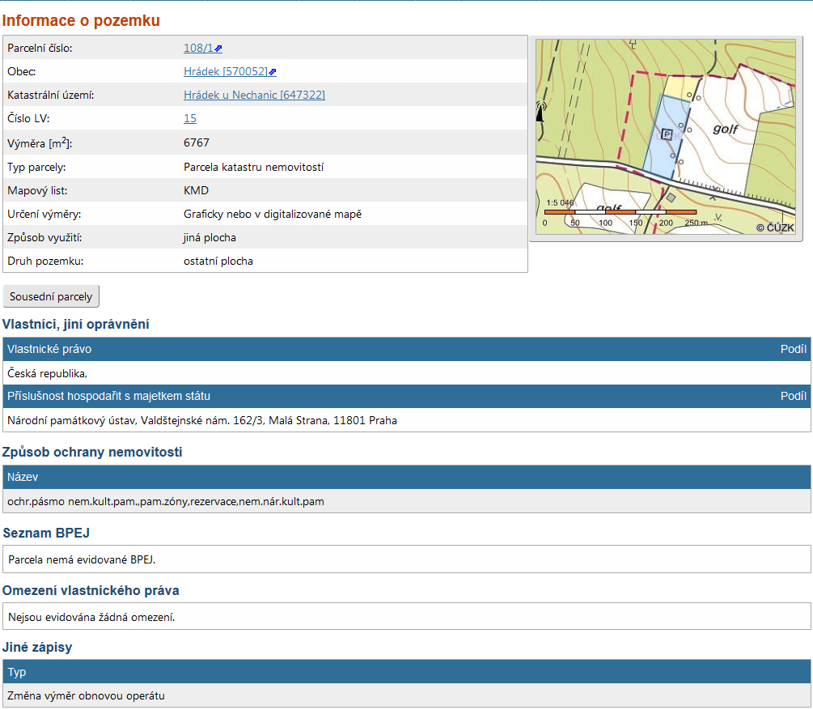
Příloha č. 1 – Informace o pozemku

